Jędrzejów, dn.14.09.2017 r.

Zapytanie ofertowe
Stowarzyszenie Lokalna Grupa Działania „Ziemia Jędrzejowska – GRYF” zaprasza do złożenia oferty cenowej na zakup usługi na wykonanie zestawu mebli oraz wykonanie zaszklonych szaf, w ramach projektu „Wiedza i doświadczenie naszym atutem” RPSW.08.05.01-26-0076/16, współfinansowanego ze środków Unii Europejskiej, w ramach Europejskiego Funduszu Społecznego realizowanego w ramach Regionalnego Programu Operacyjnego Województwa Świętokrzyskiego na lata 2014-2020, Poddziałanie 8.5.1 Podniesienie jakości kształcenia zawodowego oraz wsparcie na rzecz tworzenia i rozwoju CKZiU.

- ZAMAWIAJĄCY
Stowarzyszenie Lokalna Grupa Działania „Ziemia Jędrzejowska – GRYF”, ul. Armii Krajowej 9, 28-300 Jędrzejów
Tel/fax: 41/386 41 14
e-mail: lgdjedrzejow@onet.eu

- TRYB ZAMÓWIENIA
Rozeznanie rynku.
- OPIS PRZEDMIOTU ZAMÓWIENIA
Przedmiotem zamówienia jest wykonanie i dostawa zestawu mebli oraz zaszklonych szaf szczegółowo wyspecyfikowanych w tabeli stanowiącej załącznik nr 1 do niniejszego zapytania ofertowego. Do obowiązków Wykonawcy należy dostarczenie przedmiotu zamówienia do siedziby Zespołu Szkół Ponadgimnazjalnych Nr 2 im. gen. Stefana Roweckiego „Grota” w Jędrzejowie, ul. Stefana Okrzei 63.

Wspólny słownik zamówień (kody CPV): 39141300-5-Szafy, 39173000-5-Meble do przechowywania, 39151000-Różne meble
Zamawiający zastrzega sobie prawo nie przystąpienia do transakcji w przypadku braku wystarczających środków przeznaczonych na jej realizację.
- TERMIN WYKONANIA ZAMÓWIENIA
Wykonawca zrealizuje przedmiot zamówienia w nieprzekraczalnym terminie do 21 dni liczonych od dnia następnego po podpisaniu umowy z Zamawiającym.
- OSOBA UPRAWNIONA DO KONTAKTU ZE STRONY ZAMAWIAJĄCEGO
Joanna Kochaniec-Kowalska, tel. 694 664 999
- SPOSÓB PRZYGOTOWANIA OFERTY
Oferta powinna być sporządzona przy użyciu wzoru oferty cenowej stanowiącej Załącznik nr 10 do zapytania ofertowego.
Przed złożeniem oferty Wykonawca zapozna się z opisem przedmiotu zamówienia stanowiącym Załącznik nr 1 oraz ze wzorem umowy stanowiącej Załącznik nr 12 do niniejszego rozeznania.
Do oferty zależy dołączyć oświadczenie Wykonawcy wg wzoru stanowiącego Załącznik nr 11 do zapytania ofertowego.
Zamawiający nie dopuszcza składania ofert wariantowych albo częściowych.
- TERMIN I MIEJSCE ZŁOŻENIA OFERTY
Ofertę należy złożyć do 21.09.2017 r. do godziny 15:00, osobiście, pocztą tradycyjną (decyduje data wpływu do siedziby Zamawiającego), do godz. 23.59 jeżeli oferta przesyłana jest e-mail (decyduje data wpływu na skrzynkę e-mail), z opisem „Oferta – zakup usługi na wykonanie zestawu mebli oraz zaszklonych szaf”.
Oferta musi być sporządzona w języku polskim, posiadać datę sporządzenia i podpis oferenta.
Adres: Stowarzyszenie Lokalna Grupa Działania „Ziemia Jędrzejowska – GRYF”,
ul. Armii Krajowej 9, 28-300 Jędrzejów
Tel/fax: 41/386 41 14
e-mail: lgdjedrzejow@onet.eu
- OPIS SPOSOBU OBLICZANIA CENY
Cena oferty (brutto) – znaczenie 100%
Zamawiający udzieli zamówienia Wykonawcy, którego oferta odpowiada wszystkim wymaganiom przedstawionym w niniejszym zapytaniu oraz została oceniona jako najkorzystniejsza w oparciu o podane kryterium oceny.

- ROZSTRZYGNIĘCIE POSTĘPOWANIA
Postępowanie zostanie rozstrzygnięte do dnia 22.09.2017 r. do godziny 12:00. Wyniki postępowania zostaną umieszczone na stronie internetowej Zamawiającego.
Zamawiający powiadomi Wykonawcę o przyznaniu mu zamówienia i terminie podpisania umowy. Powiadomienie może być dokonane w formie pisemnej, elektonicznie lub fax-em. Jeśli Wykonawca, którego oferta została wybrana uchyla się od zawarcia umowy, Zamawiający może wybrać ofertę najkorzystniejszą spośród pozostałych ofert.

Odrzuceniu ofert podlegają oferty, które:
- Oferty, które wpłyną po podanym terminie nie będą rozpatrywane, zostaną zwrócone bez otwierania.
- Nie spełniają wymagań merytorycznych.
- Są niezgodne z przepisami prawa.

- POSTANOWIENIA KOŃCOWE
Brak
- ZAŁĄCZNIKI:

- Załącznik nr 1 – opis przedmiotu zamówienia
- Załącznik od nr 2 do nr 9 – poglądowe szkice
- Załącznik nr 10 – oferta cenowa
- Załącznik nr 11 – oświadczenie o braku powiązań
- Załącznik nr 12 – wzór umowy

Bogusława Wypych
Prezes Zarządu

Załącznik nr 1
do zapytania ofertowego z dnia 14.09.2017 r.

Opis przedmiotu zamówienia:

Lp. | Rodzaj | Ilość szt. /zestawów | Parametry
1 | Usługa na wykonanie zestawu mebli do pracowni matematycznej | 1 zestaw | Zestaw mebli zawiera:  Potrójny zaszklony częściowo regał o wymiarach wys.-190 cm, szer.-170 cm, gł.-40 cm, zamki w drzwiach typu Lob. Półki z możliwością regulacji.  Fronty z podziałem na część górną i dolną.  Front z płyty wiórowej laminowanej o gr. 18 mm, korpusy wykonane z płyty wiórowej laminowanej wszystko w kolorze Buk Jasny – 1 szt.  Poglądowy szkic stanowi Załącznik nr 4 i nr 2  Szafka zabudowana o wymiarach wys.-90 cm, szer.-160cm, gł.-30 cm. Zamki w drzwiczkach typu Lob. Półki z możliwością regulacji.  Front z płyty wiórowej laminowanej o gr. 18 mm, korpusy wykonane z płyty wiórowej laminowanej wszystko w kolorze Buk Jasny – 1 szt.  Poglądowy szkic stanowi Załącznik nr 7 i nr 2  Szafka zabudowana o wymiarach wys.132 cm, szer. 100 cm, gł.40 cm, zamki w drzwiczkach typu Lob. Półki z możliwością regulacji.  Front z płyty wiórowej laminowanej o gr. 18 mm, korpusy wykonane z płyty wiórowej laminowanej o gr. 18 mm wszystko w kolorze BUK jasny – 2 szt.  Poglądowy szkic stanowi Załącznik nr 5 i nr 6  Szafa częściowo zaszklona o wymiarach wys.190-cm, szer.-100 cm, gł.-40 cm, zamki w każdych drzwiczkach typu Lob. Półki z możliwością regulacji.  Fronty z podziałem na część górną i dolną.  Front z płyty wiórowej laminowanej o gr. 18mm, korpusy wykonane z płyty wiórowej laminowanej wszystko w kolorze Buk Jasny – 1 szt.  Poglądowy szkic stanowi Załącznik nr 8 i nr 9  Podest pod stanowisko nauczycielskie składający się z dwóch części:  - 1 cz. o wymiarach 200 cm x170 cm wys.24cm  - 2 cz. o wymiarach 254 cm x110 cm wys.24cm  Podest wykonany z płyt OSB, pokryty materiałem antypoślizgowym, zabezpieczone krawędzie listwami aluminiowymi  – 1 szt.  Poglądowy szkic stanowi Załącznik nr 3 i nr 2
2 | Usługa na wykonanie zaszklonej szafy szkolnej do pracowni matematycznej | 4 szt. | Szafa częściowo zaszklona o wymiarach wys.190-cm, szer.-100 cm, gł.-40 cm, zamki w każdych drzwiczkach typu Lob.  Półki z możliwością regulacji.  Fronty z podziałem na część górną i dolną.  Front z płyty wiórowej laminowanej o gr. 18mm, korpusy wykonane z płyty wiórowej laminowanej wszystko w kolorze Buk Jasny  – 4 szt.  Poglądowy szkic stanowi Załącznik nr 8 i 9

Wykonawca może dokonać wizji lokalnej w Zespole Szkół Ponadgimnazjalnych Nr 2 w Jędrzejowie, przy ulicy Okrzei 63, 28-300 Jędrzejów w celu potwierdzenia wymiarów zawartych w opisie przedmiotu zamówienia, po wcześniejszym uzgodnieniu telefonicznym.

Załącznik nr 2
do zapytania ofertowego z dnia 14.09.2017 r.

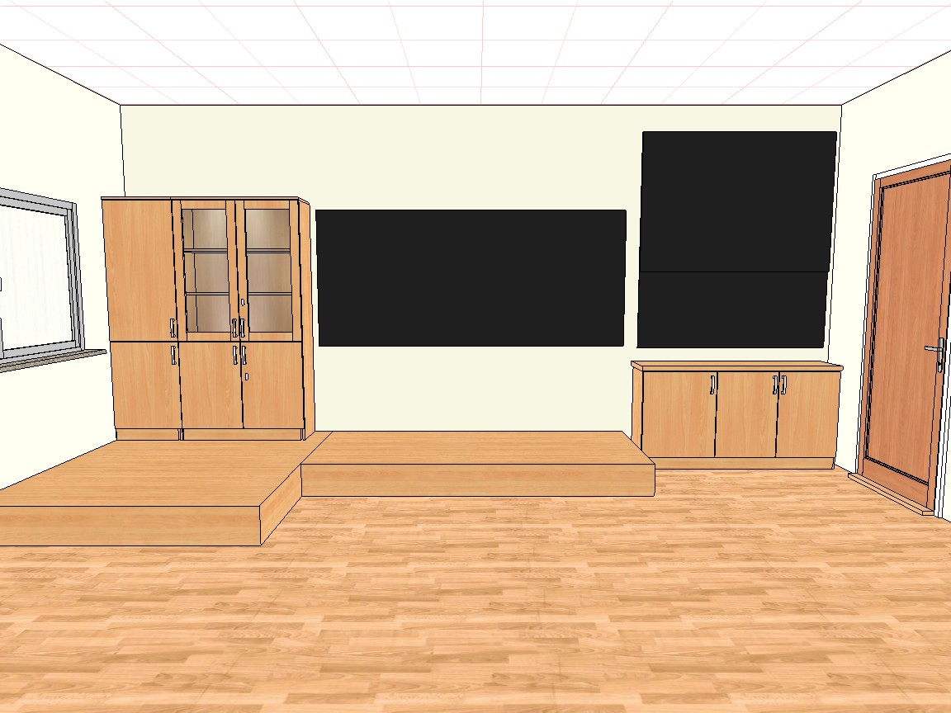
Widok ustawienia potrójnego zaszklonego częściowo regału, szafki pod tablicę kolumnową
oraz usytuowania podestu

Załącznik nr 3
do zapytania ofertowego z dnia 14.09.2017 r.

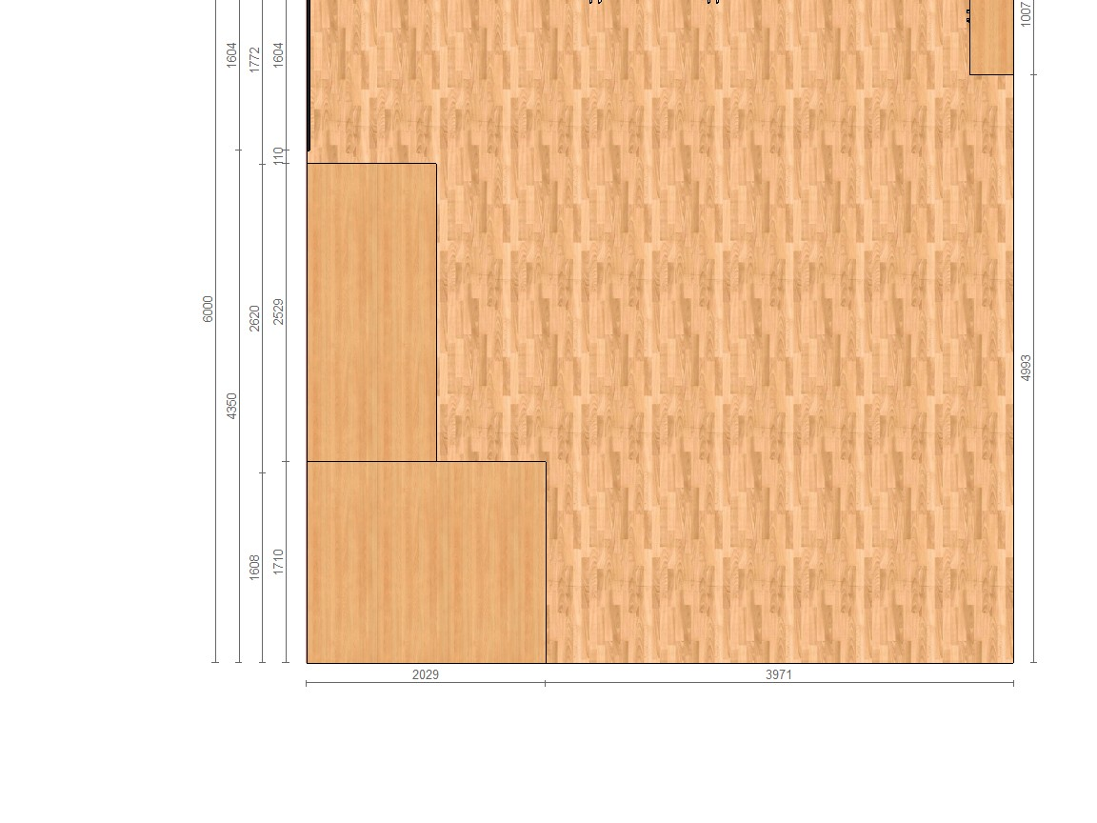Rysunek poglądowy - wymiary podestu składającego się z dwóch części (patrz też Załącznik nr 2)

Załącznik nr 4
do zapytania ofertowego z dnia 14.09.2017 r.

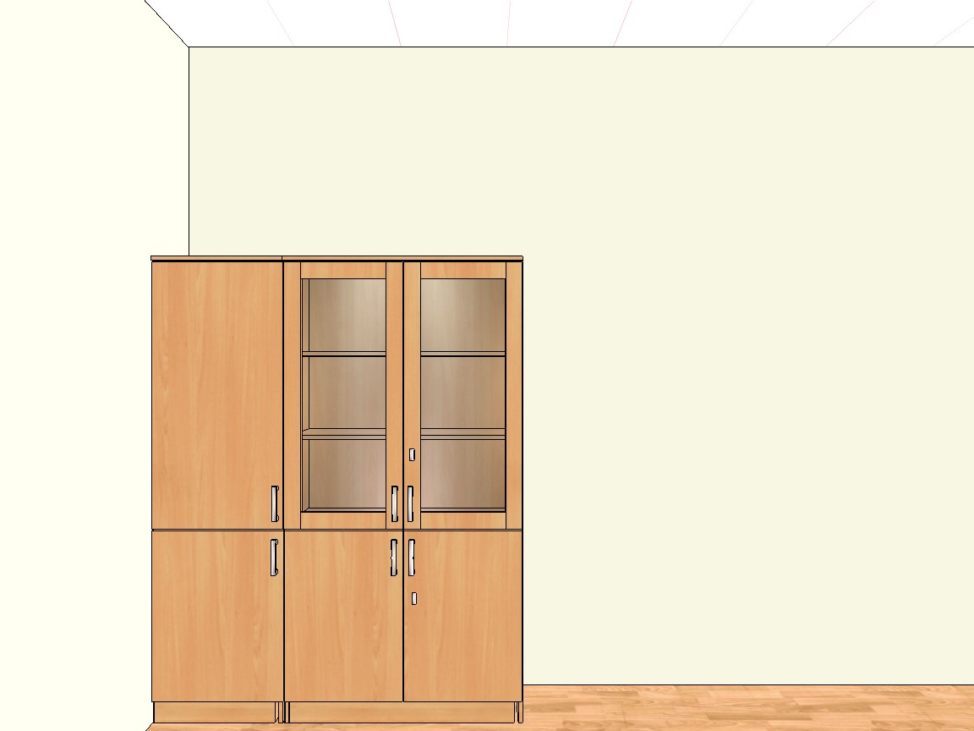

Widok potrójnego zaszklonego częściowo regału ( patrz też załącznik nr 2)

Załącznik nr 5
do zapytania ofertowego z dnia 14.09.2017 r.

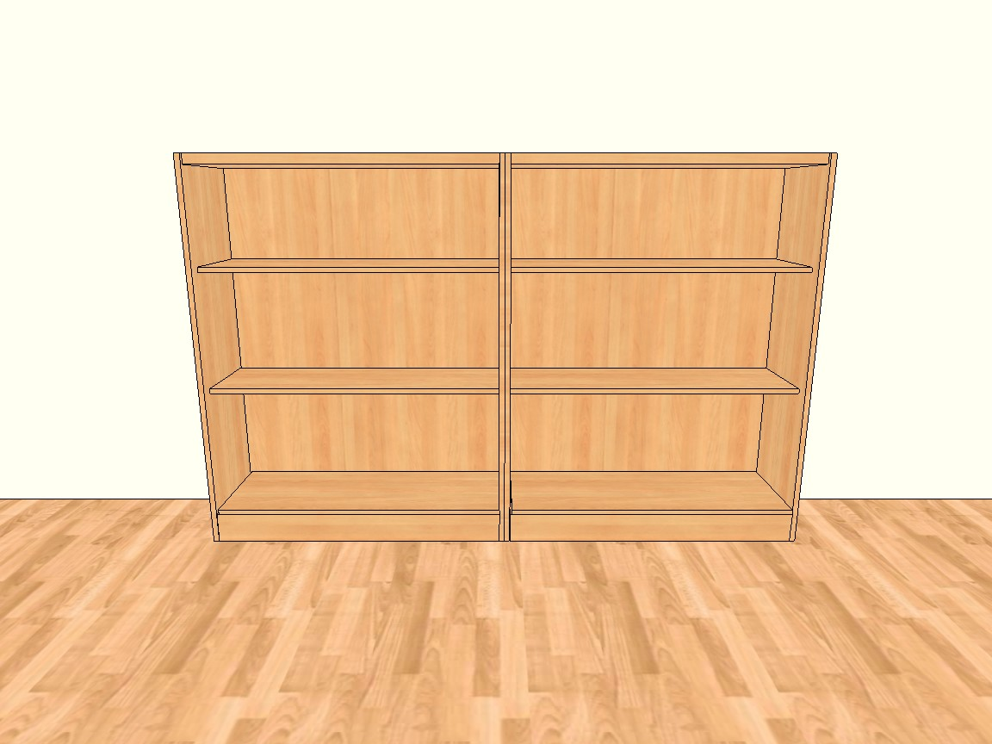

Widok wnętrza szafki - rozkład półek

Załącznik nr 6
do zapytania ofertowego z dnia 14.09.2017 r.

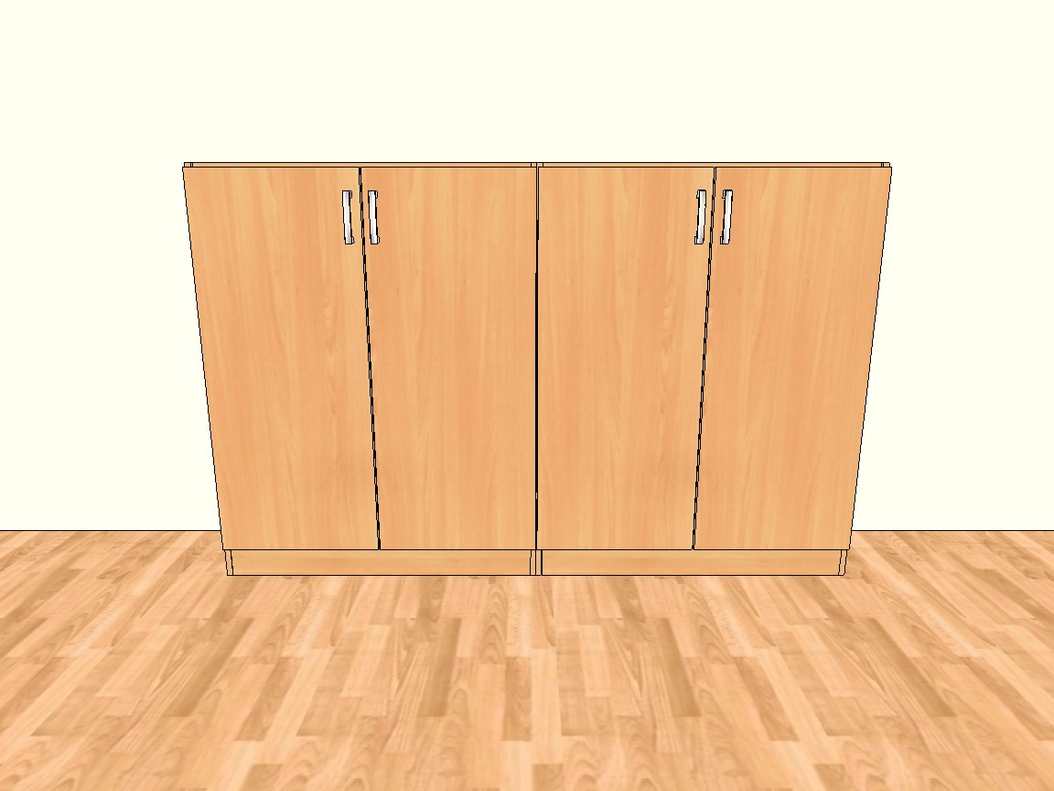

Szafka

Załącznik nr 7
do zapytania ofertowego z dnia 14.09.2017 r.

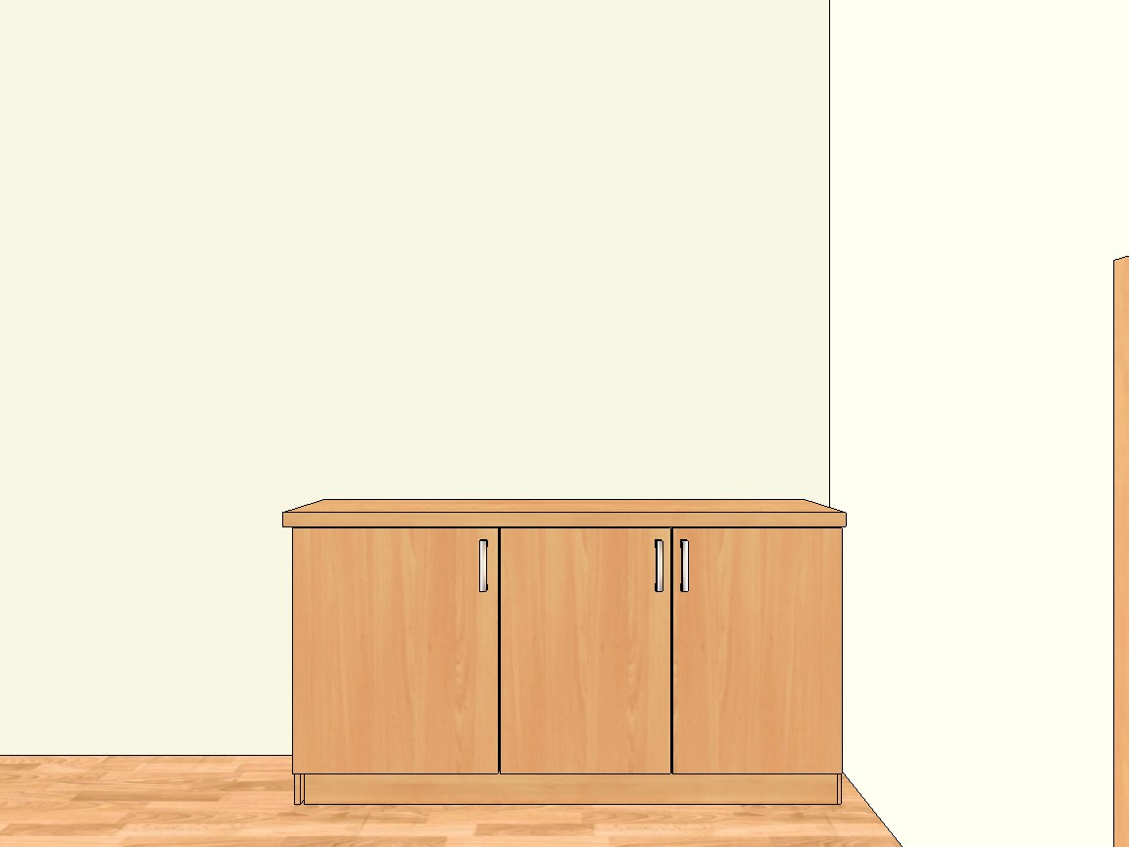

Szafka po tablicę kolumnową (patrz też załącznik nr 2)

Załącznik nr 8
do zapytania ofertowego z dnia 14.09.2017 r.

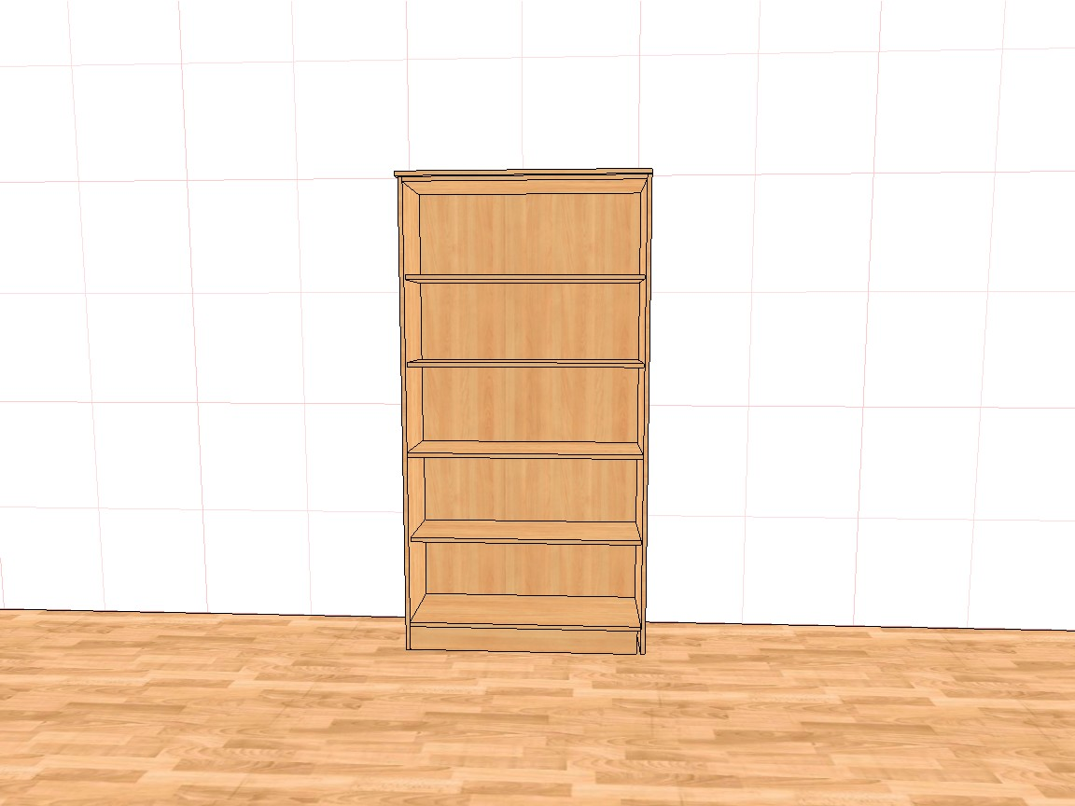

Widok wnętrza szafy – rozkład półek

Załącznik nr 9
do zapytania ofertowego z dnia 14.09.2017 r.

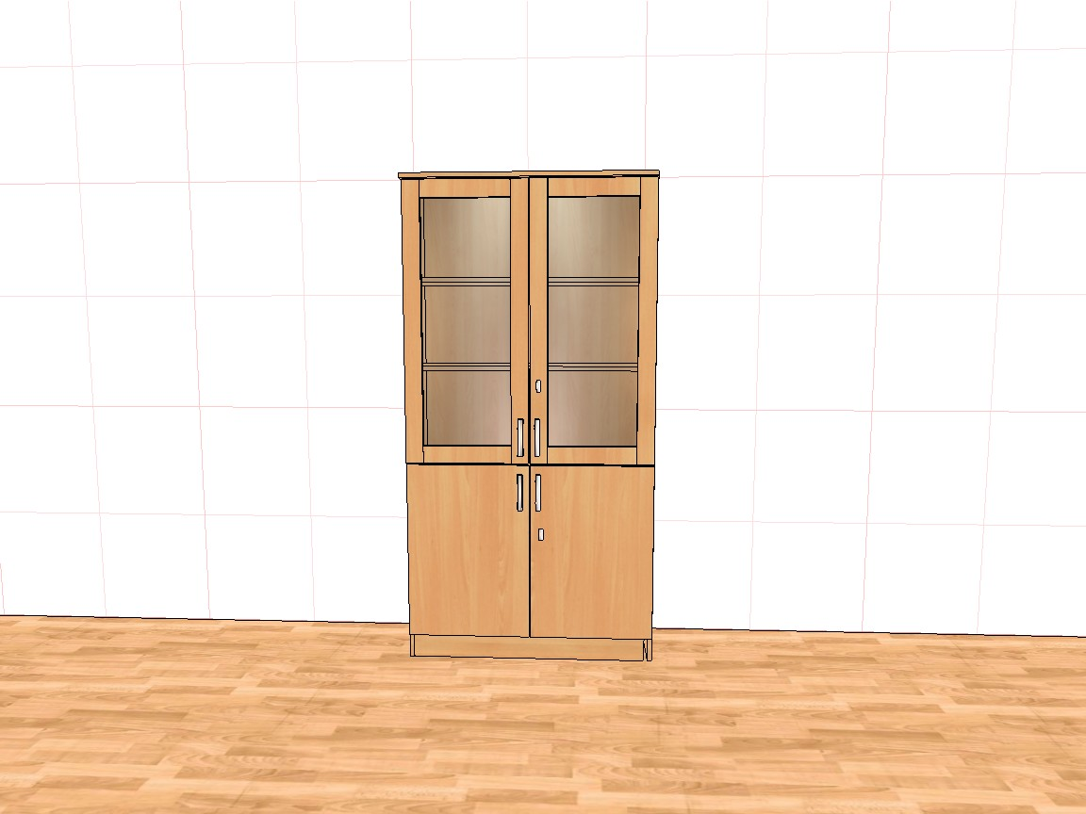

Szafa częściowo zaszklona

Załącznik nr 10
do zapytania ofertowego z dnia 14.09.2017 r.

OFERTA CENOWA
Nazwa zamówienia:

Zakup usługi na wykonanie zestawu mebli oraz wykonanie zaszklonych szaf

Zamawiający:

Stowarzyszenie Lokalna Grupa Działania
„Ziemia Jędrzejowska – GRYF”
ul. Armii Krajowej 9
28-300 Jędrzejów

Nazwa Wykonawcy

Adres Wykonawcy

Adres e-mail
Wykonawcy
Telefon/fax
Wykonawcy

Odpowiadając na zapytanie ofertowe na zakup usługi na wykonanie zestawu mebli oraz wykonanie zaszklonych szaf realizowanej w ramach projektu „Wiedza i doświadczenie naszym atutem” RPSW.08.05.01.-26-0076/16, składamy ofertę, jak niżej:

Opis przedmiotu zamówienia:

Lp |  | Rodzaj | Ilość szt /zestawów | Parametry | Cena brutto
1. | Usługa na wykonanie zestawu mebli do pracowni matematycznej |  | 1 | Zestaw mebli zawiera:  Potrójny zaszklony częściowo regał o wymiarach wys.-190 cm, szer.-170 cm, gł.-40 cm, zamki w drzwiach typu Lob. Półki z możliwością regulacji.  Fronty z podziałem na część górną i dolną.  Front z płyty wiórowej laminowanej o gr. 18 mm, korpusy wykonane z płyty wiórowej laminowanej wszystko w kolorze Buk Jasny – 1 szt.  Poglądowy szkic stanowi Załącznik nr 4 i nr 2  Szafka zabudowana o wymiarach wys.-90 cm, szer.-160cm, gł.-30 cm. Zamki w drzwiczkach typu Lob. Półki z możliwością regulacji.  Front z płyty wiórowej laminowanej o gr. 18 mm, korpusy wykonane z płyty wiórowej laminowanej wszystko w kolorze Buk Jasny – 1 szt.  Poglądowy szkic stanowi Załącznik nr 7 i nr 2  Szafka zabudowana o wymiarach wys.132 cm, szer. 100 cm, gł.40 cm, zamki w drzwiczkach typu Lob. Półki z możliwością regulacji.  Front z płyty wiórowej laminowanej o gr. 18 mm, korpusy wykonane z płyty wiórowej laminowanej o gr. 18 mm wszystko w kolorze BUK jasny – 2 szt.  Poglądowy szkic stanowi Załącznik nr 5 i nr 6  Szafa częściowo przeszklona o wymiarach wys.190-cm, szer.-100 cm, gł.-40 cm, zamki w każdych drzwiczkach typu Lob. Półki z możliwością regulacji.  Fronty z podziałem na część górną i dolną.  Front z płyty wiórowej laminowanej o gr. 18mm, korpusy wykonane z płyty wiórowej laminowanej wszystko w kolorze Buk Jasny – 1 szt.  Poglądowy szkic stanowi Załącznik nr 8 i nr 9  Podest pod stanowisko nauczycielskie składający się z dwóch części:  - 1 cz. o wymiarach 200 cm x170 cm wys.24cm  - 2 cz. o wymiarach 254 cm x110 cm wys.24cm  Podest wykonany z płyt OSB, pokryty materiałem antypoślizgowym, zabezpieczone krawędzie listwami aluminiowymi  – 1 szt.  Poglądowy szkic stanowi Załącznik nr 3 i 2
2 | Usługa na wykonanie zaszklonej szafy szkolnej do pracowni matematycznej |  | 4 szt | Szafa częściowo zaszklona o wymiarach wys.190-cm, szer.-100 cm, gł.-40 cm, zamki w każdych drzwiczkach typu Lob. Półki z możliwością regulacji.  Fronty z podziałem na część górną i dolną.  Front z płyty wiórowej laminowanej o gr. 18mm, korpusy wykonane z płyty wiórowej laminowanej wszystko w kolorze Buk Jasny – 4 szt.  Poglądowy szkic stanowi Załącznik nr 8 i 9

- Zobowiązuję się do wykonania w/w zamówienia zgodnie z warunkami określonymi w Zapytaniu Ofertowym oraz do zawarcia umowy w terminie wskazanym przez Zamawiającego.
- Oferuję wykonanie zamówienia za:
Cena brutto …………………………………………………………….………….. złotych
Słownie:………………………………………………………………………..……złotych
- Ceny wskazane w tabeli powyżej oraz w pkt. 2 uwzględniają wszystkie koszty związane z realizacją umowy.
- Zobowiązuję się wykonać zamówienie w nieprzekraczalnym terminie do 21 dni liczonych od dnia następnego po podpisaniu umowy po zakończeniu postępowania ofertowego.
- Oświadczam, że:
  - Zapoznałem się z treścią zapytania ofertowego oraz że przyjmuję bez zastrzeżeń wymagania zawarte w jego treści.
  - Jestem w stanie, na podstawie przedstawionych materiałów zrealizować przedmiot zamówienia.
  - Uzyskałem konieczne informacje niezbędne do właściwego wykonania zamówienia
  - Akceptuję wzór umowy stanowiący Załącznik nr 12 do Zapytania Ofertowego.
- Oświadczam, że uważam się za związanego niniejszą ofertą przez 30 dni. Bieg terminu związania ofertą rozpoczyna się wraz z upływem terminu składania ofert.
- Zobowiązuję się, w przypadku wyboru oferty, do zawarcia umowy w terminie wskazanym przez Zamawiającego.
- Oświadczam, że spełniam warunki udziału w postępowaniu:
  - Posiadam uprawnienia do wykonywania określonej działalności lub czynności.
8.2 Posiadam niezbędną wiedzę i doświadczenie oraz dysponuję potencjałem organizacyjnym i osobami zdolnymi do wykonania zamówienia lub przedstawiłam/em pisemne zobowiązanie innych podmiotów do udostępnienia potencjału technicznego i osób zdolnych do wykonania zamówienia.
8.3 Znajduję się w sytuacji ekonomicznej i finansowej zapewniającej wykonanie zamówienia.
  - Nie podlegam wykluczeniu z postępowania.

……………..……….dnia, ……… ……………………………………. Podpis i pieczątka Wykonawcy

Załącznik nr 11
do zapytania ofertowego z dnia 14.09.2017 r.

OŚWIADCZENIE O BRAKU POWIĄZAŃ KAPITAŁOWYCH I OSOBOWYCH Z ZAMAWIAJĄCYM
Działając w imieniu i na rzecz Wykonawcy (dane Wykonawcy):
Nazwa: ______________________________________________________________
Adres siedziby: ________________________________________________________
oświadczam(y), że:
- nie jestem(śmy) z Zamawiającym czyli Stowarzyszeniem Lokalna Grupa Działania "Ziemia Jędrzejowska -GRYF" powiązany(i) osobowo lub kapitałowo tzn.:
nie jestem(śmy) z Zamawiającym lub osobami upoważnionymi do zaciągania zobowiązań w imieniu Zamawiającego lub osobami wykonującymi w imieniu Zamawiającego czynności związanych z przygotowaniem i przeprowadzeniem procedury wyboru Wykonawcy a Wykonawcą, powiązany(i) poprzez:
a. uczestniczenie w spółce jako wspólnik spółki cywilnej lub spółki osobowej;
b. posiadaniu co najmniej 10 % udziałów lub akcji;
c. pełnieniu funkcji członka organu nadzorczego lub zarządzającego, prokurenta, pełnomocnika;
d. pozostawaniu w związku małżeńskim, w stosunku pokrewieństwa lub powinowactwa w linii prostej, pokrewieństwa lub powinowactwa w linii bocznej do drugiego stopnia lub w stosunku przysposobienia, opieki lub kurateli.

……………………………….. ……………………………………….
data i miejscowość podpis osoby upoważnionej do reprezentowania Wykonawcy

Załącznik nr 12
do zapytania ofertowego z dnia 14.09.2017 r.

UMOWA NR ……………..
Zawarta w dniu …………………………….. pomiędzy Stowarzyszeniem Lokalna Grupa Działania „Ziemia Jędrzejowska – GRYF”, ul. Armii Krajowej 9, 28-300 Jędrzejów, NIP: 656-228-52-12, zwaną dalej w treści umowy „Zamawiającym”, reprezentowaną przez :
…………………………………………………
a …………………………………………………………………………………………………..………………………………………………………. NIP…………………………………….. zwaną dalej w treści umowy „Wykonawcą” reprezentowaną przez:
      - …………………………………………………………………..
      - …………………………………………………………………..
Zwanych dalej łącznie „Stronami”.
W wyniku wyboru oferty w trybie rozeznania rynku zawarta została umowa o następującej treści:
§ 1
Niniejsza umowa jest zawarta i współfinansowana ze środków Unii Europejskiej, w ramach projektu „Wiedza i doświadczenie naszym atutem”, realizowanego w ramach Europejskiego Funduszu Społecznego – Regionalnego Program Operacyjnego Województwa Świętokrzyskiego na lata 2014-2020, Działanie 8.5. Poddziałanie 8.5.1 Podniesienie jakości kształcenia zawodowego oraz wsparcie na rzecz tworzenia i rozwoju CKZiU.
§ 2
            - Wykonawca sprzedaje usługę na wykonanie zestawu mebli oraz zaszklonych szaf, a Zamawiający nabywa własność dostarczonych mebli n/w:
- Potrójny zaszklony częściowo regał o wymiarach wys.-190 cm, szer.-170 cm, gł.-40 cm – 1 szt.
- Szafka zabudowana z drzwiami o wymiarach wys.-90 cm, szer.-160 cm, gł.-30 cm. – 1 szt.
- Szafka zabudowana z drzwiami, o wymiarach wys.132 cm, szer. 100 cm, gł.40 cm – 2 szt.
- Szafa częściowo przeszklona o wymiarach wys.190-cm, szer.-100 cm, gł.-40 cm – 5 szt.
- Podest pod stanowisko nauczycielskie składający się z dwóch części: - 1 cz. o wymiarach 200 cm x170 cm wys.24cm; - 2 cz. o wymiarach 254 cm x 110 cm wys.24cm
            - Wykonawca zobowiązuje się do kompletnej dostawy wykonanych mebli.
            - Wykonawca zobowiązuje się ponadto, w ramach ceny sprzedaży mebli:
- dostarczyć całość przedmiotu zamówienia wraz z fakturą VAT na własny koszt na miejsce wskazane przez Zamawiającego w godzinach 7:00 – 15:00 (w dni robocze od poniedziałku do piątku), po uprzednim telefonicznym zawiadomieniu o terminie dostawy.
- ponieść do chwili odebrania mebli przez Zamawiającego ciężar oraz niebezpieczeństwo przypadkowej utraty oraz uszkodzenia mebli.
            - Zamawiający zobowiązuje się do odbioru przedmiotu umowy i zapłaty umówionej ceny.
            - Oferta Wykonawcy stanowi integralną część umowy.
§ 3
- Zamawiający dokona we własnym zakresie kontroli ilościowej i jakościowej dostarczonych mebli.
- W przypadku wystąpienia różnic w zakresie ilości dostarczonych mebli w stosunku do zamówienia lub ich wad jakościowych Zamawiający zobowiązany jest niezwłocznie, nie później niż w terminie 7 dni od daty odebrania mebli powiadomić o tym fakcie Wykonawcę.
- Wykonawca zobowiązany jest dostarczyć brakującą ilość mebli lub wymienić je na wolne od wad w terminie 7 dni od zgłoszenia wad przez Zamawiającego.
§4
- Cena sprzedaży mebli, zgodnie ze złożoną przez Wykonawcę ofertą wynosi:
…………………………………………………………………………………………..
Słownie: ………………………………………………………………………………...
- Kwota opisana w pkt. 1 zawiera wszystkie koszty, które ponosi Wykonawca.
§5
Termin dostarczenia i odebrania mebli upływa 21 dni od daty zawarcia umowy. Umowa zostanie podpisana do 7 dni od wyboru Wykonawcy.
§6
- Strony umowy zgodnie ustalają, iż Zamawiający zapłaci cenę odebranych mebli, przelewem na konto bankowe Wykonawcy w terminie 14 od daty zrealizowania całego zamówienia po doręczeniu prawidłowo wystawionej faktury VAT.
- Podstawą do wystawienia faktury przez Wykonawcę będzie uprzednie, pisemne potwierdzenie przez Zamawiającego, w formie protokołu odbioru prac, terminowości i prawidłowości wykonania zamówienia wykonanego prze Wykonawcę.

Fakturę należy wystawić i adresować na:

Stowarzyszenie Lokalna Grupa Działania „Ziemia Jędrzejowska – GRYF”
ul. Armii Krajowej 9, 28-300 Jędrzejów
NIP: 656-228-52-12

- W przypadku nie przekazania środków finansowych przez Instytucję Zarządzającą Regionalnego Programu Operacyjnego Województwa Świętokrzyskiego, w ramach którego realizowany jest projekt w terminie umożliwiającym terminowe dokonania zapłaty na rzecz Wykonawcy - zapłata nastąpi bez odsetek w ciągu 10 dni po otrzymaniu środków finansowych od ww. Instytucji. Za datę płatności strony uznają dzień wysłania przez Zamawiającego polecenia przelewu do banku prowadzącego jego rachunek.
§7
- Zamawiający może odstąpić od umowy, w trakcie jej realizacji, jeżeli:
- zostanie ogłoszona upadłość Wykonawcy,
- Wykonawca nie zrealizuje przedmiotu umowy zgodnie z jej postanowieniami lub też nienależycie wykona swoje zobowiązania umowne,
- wykonanie umowy nie leży w interesie publicznym, czego Zamawiający nie mógł przewidzieć w chwili zawarcia umowy. W takim wypadku Wykonawca może żądać jedynie wynagrodzenia należnego mu z tytułu świadczenia usług do dnia odstąpienia od umowy.
- Wykonawca może odstąpić od umowy w trakcie jej realizacji, jeżeli Zamawiający odmawia bez nieuzasadnionej przyczyny odbioru mebli.
- Odstąpienie od umowy przez którąkolwiek za Stron powinno nastąpić w formie pisemnej pod rygorem nieważności i z podaniem przyczyny odstąpienia.
§9
- W wypadku niewykonania lub nienależytego wykonania umowy Wykonawca zobowiązany będzie do zapłaty na rzecz Zamawiającego kary umownej w wysokości 5 % wartości przedmiotu umowy za każdy dzień zwłoki w jego dostawie.

§10
W sprawach nieuregulowanych niniejszą umową mają zastosowanie Przepisy Kodeksu Cywilnego.
§11
Spory wynikłe z realizacji niniejszej umowy rozstrzygać będzie są powszechny właściwy dla siedziby Zamawiającego.
§12
Umowę sporządzono w dwóch jednobrzmiących egzemplarzach po jednym dla każdej ze Stron.

……………………………… ……………………………………
Zamawiający Wykonawca

